Е. Благинина «Шинель»

— Почему ты шинель
бережёшь? —
я у папы спросила.
— Почему не порвёшь,
не сожжёшь? —
я у папы спросила. —
Ведь она и грязна и стара,
приглядись-ка получше,
на спине вон какая дыра,
приглядись-ка получше!

— Потому я её берегу, —
отвечает мне папа, —
потому не порву, не сожгу, —
отвечает мне папа, —
потому мне она дорога,
что вот в этой шинели
мы ходили, дружок, на врага
и его одолели.

Л. Кассиль «Памятник советскому солдату»

Долго шла война. Начали наши войска наступать по вражеской земле. Фашистам уже дальше и бежать некуда. Засели они в главном немецком городе Берлине. Ударили наши войска на Берлин. Начался последний бой войны. Как ни отбивались фашисты - не устояли. Стали брать солдаты Советской Армии в Берлине улицу за улицей, дом за домом. А фашисты всё не сдаются. И вдруг увидел один солдат наш, добрая душа, во время боя на улице маленькую немецкую девочку. Видно, отстала от своих. А те с перепугу о ней забыли... Осталась бедняга одна-одинёшенька посреди улицы. А деваться ей некуда. Кругом бой идёт. Изо всех окон огонь полыхает, бомбы рвутся, дома рушатся, со всех сторон пули свистят. Вот-вот камнем задавит, осколком пришибёт... Видит наш солдат - пропадает девчонка... «Ах ты, горюха, куда же тебя это занесло, неладную!..» Бросился солдат через улицу под самые пули, подхватил на руки немецкую девочку, прикрыл её своим плечом от огня и вынес из боя. А скоро и бойцы наши уже подняли красный флаг над самым главным домом немецкой столицы. Сдались фашисты. И война кончилась. Мы победили. Начался мир. И построили теперь в городе Берлине огромный памятник. Высоко над домами, на зелёном холме стоит богатырь из камня - солдат Советской Армии. В одной руке у него тяжёлый меч, которым он сразил врагов-фашистов, а в другой - маленькая девочка. Прижалась она к широкому плечу советского солдата. Спас её солдат от гибели, уберёг от фашистов всех на свете детей и грозно смотрит сегодня с высоты, не собираются ли злые враги снова затеять войну и нарушить мир.

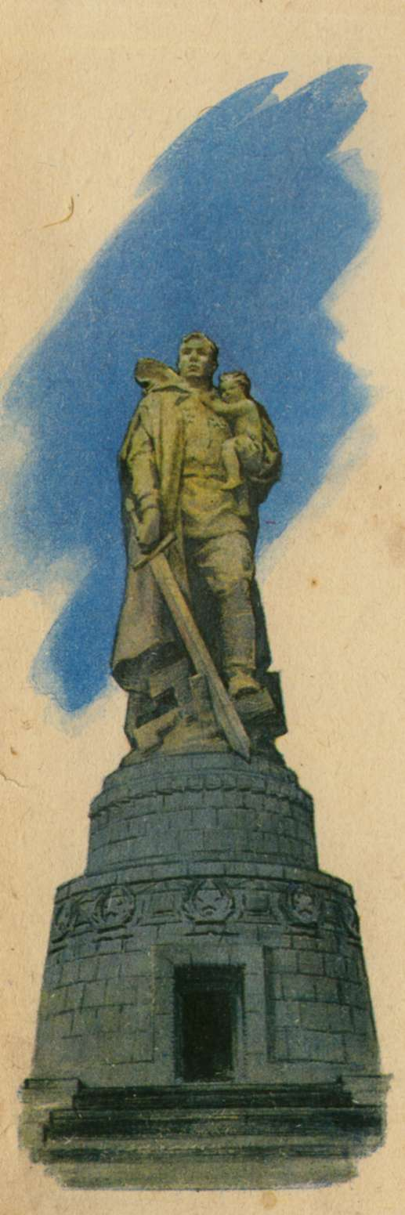

Анатолий Митяев «Мешок овсянки»
В ту осень шли долгие холодные дожди. Земля пропиталась водой, дороги раскисли. На проселках, увязнув по самые оси в грязи, стояли военные грузовики. С подвозом продовольствия стало очень плохо. В солдатской кухне повар каждый день варил только суп из сухарей: в горячую воду сыпал сухарные крошки и заправлял солью.
В такие-то голодные дни солдат Лукашук нашел мешок овсянки. Он не искал ничего, просто привалился плечом к стенке траншеи. Глыба сырого песка обвалилась, и все увидели в ямке край зеленого вещевого мешка.
— Ну и находка! — обрадовались солдаты,— Будет пир горой... Кашу сварим!
Один побежал с ведром за водой, другие стали искать дрова, а третьи уже приготовили ложки.
Но когда удалось раздуть огонь и он уже бился в дно ведра, в траншею спрыгнул незнакомый солдат. Был он худой и рыжий. Брови над голубыми глазами тоже рыжие. Шинель выношенная, короткая. На ногах обмотки и растоптанные башмаки.
— Эй, братва! — крикнул он сиплым, простуженным голосом,— Давай мешок сюда! Не клали — не берите.
Он всех просто огорошит своим появлением, и мешок ему отдали сразу.
Да и как было не отдать? По фронтовому закону надо было отдать. Вещевые мешки прятали в траншеях солдаты, когда шли в атаку. Чтобы легче было. Конечно, оставались мешки и без хозяина: или нельзя было вернуться за ними (это если атака удавалась и надо было гнать фашистов), или погибал солдат. Но раз хозяин пришел, разговор короткий — отдать.
Солдаты молча наблюдали, как рыжий уносил на плече драгоценный мешок. Только Лукашук не выдержал, съязвил:
— Вон он какой тощий! Это ему дополнительный паек дали. Пусть лопает. Если не разорвется, может, потолстеет.
Наступили холода. Выпал снег. Земля смерзлась, стала твердой. Подвоз наладился. Повар варил в кухне на колесах щи с мясом, гороховый суп с ветчиной. О рыжем солдате и его овсянке все забыли.
Готовилось большое наступление.
По скрытым лесным дорогам, по оврагам шли длинные вереницы пехотных батальонов. Тягачи по ночам тащили к передовой пушки, двигались танки.
Готовился к наступлению и Лукашук с товарищами. Было еще темно, когда пушки открыли стрельбу. Посветлело — в небе загудели самолеты.
Они бросали бомбы на фашистские блиндажи, стреляли из пулеметов по вражеским траншеям.
Самолеты улетели. Тогда загромыхали танки. За ними бросились в атаку пехотинцы. Лукашук с товарищами тоже бежал и стрелял из автомата. Он кинул гранату в немецкую траншею, хотел кинуть еще, но не успел: пуля попала ему в грудь. И он упал. Лукашук лежал в снегу и не чувствовал, что снег холодный. Прошло какое-то время, и он перестал слышать грохот боя. Потом свет перестал видеть,— ему казалось, что наступила темная тихая ночь.
Когда Лукашук пришел в сознание, он увидел санитара. Санитар перевязал рану, положил Лукашука в лодочку — такие фанерные саночки. Саночки заскользили, заколыхались по снегу. От этого тихого колыхания у Лукашука стала кружиться голова. А он не хотел, чтобы голова кружилась,— он хотел вспомнить, где видел этого санитара, рыжего и худого, в выношенной шинели.
— Держись, браток! Не робей — жить будешь!..— слышал он слова санитара.
Чудилось Лукашуку, что он давно знает этот голос. Но где и когда слышал его раньше, вспомнить уже не мог.
В сознание Лукашук снова пришел, когда его перекладывали из лодочки на носилки, чтобы отнести в большую палатку под соснами: тут, в лесу, военный доктор вытаскивал у раненых пули и осколки.
Лежа на носилках, Лукашук увидел саночки-лодку, на которых его везли до госпиталя. К саночкам ременными постромками были привязаны три собаки. Они лежали в снегу. На шерсти намерзли сосульки. Морды обросли инеем, глаза у собак были полузакрыты.
К собакам подошел санитар. В руках у него была каска, полная овсяной болтушки. От нее валил пар. Санитар воткнул каску в снег постудить — собакам вредно горячее. Санитар был худой и рыжий. И тут Лукашук вспомнил, где видел его. Это же он тогда спрыгнул в траншею и забрал у них мешок овсянки.
Лукашук одними губами улыбнулся санитару и, кашляя и задыхаясь, проговорил:
— А ты, Рыжий, так и не потолстел. Один слопал мешок овсянки, а все худой.
Санитар тоже улыбнулся и, погладив ближнюю собаку, ответил:
— Овсянку-то они съели. Зато довезли тебя в срок. А я тебя сразу узнал. Как увидал в снегу, так и узнал...— И добавил убежденно: — Жить будешь! Не робей!

А. Твардовский «Рассказ танкиста».
Был трудный бой. Всё нынче, как спросонку,
И только не могу себе простить:
Из тысяч лиц узнал бы я мальчонку,
А как зовут, забыл его спросить.
Лет десяти-двенадцати. Бедовый,
Из тех, что главарями у детей,
Из тех, что в городишках прифронтовых
Встречают нас как дорогих гостей.
Машину обступают на стоянках,
Таскать им воду вёдрами — не труд,
Приносят мыло с полотенцем к танку
И сливы недозрелые суют…
Шёл бой за улицу. Огонь врага был страшен,
Мы прорывались к площади вперёд.
А он гвоздит — не выглянуть из башен, —
И чёрт его поймёт, откуда бьёт.
Тут угадай-ка, за каким домишкой
Он примостился, — столько всяких дыр,
И вдруг к машине подбежал парнишка:
— Товарищ командир, товарищ командир!
Я знаю, где их пушка. Я разведал…
Я подползал, они вон там, в саду…
— Да где же, где?.. — А дайте я поеду
На танке с вами. Прямо приведу.
Что ж, бой не ждёт. — Влезай сюда, дружище! —
И вот мы катим к месту вчетвером.
Стоит парнишка — мины, пули свищут,
И только рубашонка пузырём.
Подъехали. — Вот здесь. — И с разворота
Заходим в тыл и полный газ даём.
И эту пушку, заодно с расчётом,
Мы вмяли в рыхлый, жирный чернозём.
Я вытер пот. Душила гарь и копоть:
От дома к дому шёл большой пожар.
И, помню, я сказал: — Спасибо, хлопец! —
И руку, как товарищу, пожал…
Был трудный бой. Всё нынче, как спросонку,
И только не могу себе простить:
Из тысяч лиц узнал бы я мальчонку,
Но как зовут, забыл его спросить.

